Государственное учреждение «Забайкальский краевой Центр психолого-педагогической, медицинской и социальной помощи «Семья»

РЕКОМЕНДАЦИИ для родителей!
Скажите насилию "НЕТ!"
РОДИТЕЛИ!
Помните, что вы можете помочь своему ребенку, поддержать его,
не прибегая к физическому наказанию.
Подумайте: может быть, поступок ребенка, за который вы его наказываете, - это сигнал тревоги, говорящий, что ребенок попал в трудную ситуацию.
В жизни человек встречается не только с добром, но и со злом, приобретает не только положительный, но и отрицательный опыт.
Добро лечит сердце, зло ранит тело и душу, оставляя рубцы и шрамы на всю оставшуюся жизнь.
Стратегии предупреждения насилия:
- Создайте дома среду, характеризующую теплом, положительным интересом и участием взрослых членов семьи к детям.
- Не используйте метод угроз и запугивания детей в решении домашних проблем.
- Не опускайтесь до взаимных оскорблений и резких обвинений в адрес друг друга и детей.
- Помните, что психологическое насилие (т.е. унижение чувства собственного достоинства, словесные оскорбления, грубость по отношению к детям) способно глубоко ранить ребёнка.
- Не используйте экономическое насилие к членам семьи.
- Старайтесь никогда не применять физическое насилие к кому бы то ни было.
- Искренне любите детей. Помните, что «лаской всегда добьёшься больше, чем грубой силой». В.А. Сухомлинский говорил: «Ребёнок ненавидит того, кто бьёт». Помните о личном примере. Будьте во всём образцом своим детям!
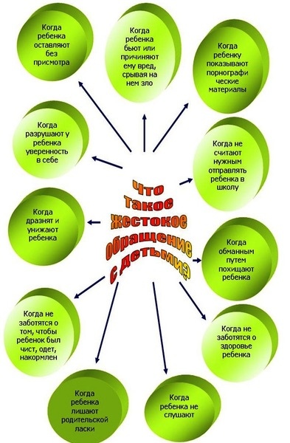

Чем заменить наказание?
Терпением. Это самая большая добродетель, которая только может быть у родителей.
Объяснением. Объясняйте ребенку, почему его поведение неправильно, но будьте предельно кратки.
Неторопливостью. Не спешите наказывать сына или дочь – подождите, пока проступок повторится.
Наградами. Они более эффективны, чем наказание.

К ребенку относятся жестоко, если используют:
• угрозы бросить его,
• угрозы самоубийства, нанесения физического вреда себе или родственникам,
• используют свои привилегии: обращаются с ребенком как со слугой, с подчиненным.
Исключите проявления жестокости из своего обихода. Ведь не зря гласит народная мудрость: «Детей наказывай стыдом, а не кнутом»; «Когда в вашей семье появляется первая «детская» неурядица, когда глазами вашего ребенка глянет на вас еще маленькая и слабенькая, но уже враждебная зверушка, почему вы не оглянетесь назад, почему вы не приступите к ревизии вашего собственного поведения?»
(А.С. Макаренко).
Проявления эмоционального и психологического насилия
- запугивание ребенка:
- ему внушают страх с помощью действий, жестов, взглядов,
- используют для запугивания свой рост, возраст,
- на него кричат,
- угрожают насилием по отношению к другим (родителям ребенка, друзьям, животным и так далее).
- использование силы общественных институтов – религиозной организации, суда, милиции, школы, спецшколы для детей, приюта, родственников, психиатрической больницы и так далее.
- использование изоляции – контролируют его доступ к общению со сверстниками, взрослыми, братьями и сестрами, родителями, бабушкой и дедушкой
Над ребенком также совершают эмоциональное насилие, если:
• унижают его достоинство,
• используют обидные прозвища,
• используют его в качестве доверенного лица,
• при общении с ребенком проявляют непоследовательность,
• ребенка стыдят,
• используют ребенка в качестве передатчика информации другому родителю (взрослому)

Информация взята с сайта: https://esmony.schools.by/pages/pamjatki-i-rekomendatsii-po-profilaktike-semejnogo-nasilija

2023 год

